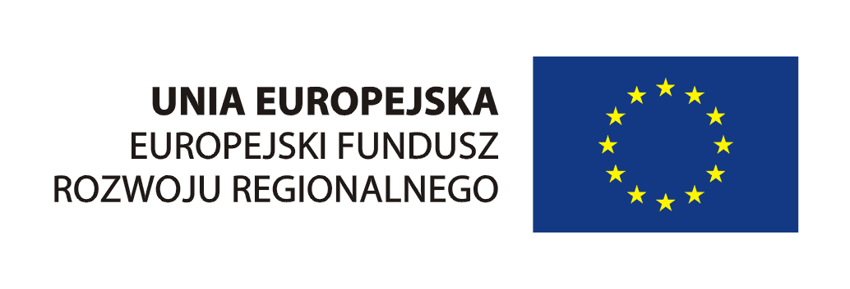
Urząd Marszałkowski Województwa Pomorskiego





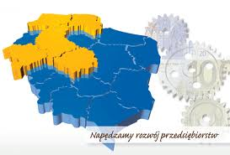

SZKOLENIE:
ABC Przedsiębiorczości

TERMIN:
3 kwietnia 2012 r.

MIEJSCE:
Cech Rzemiosł Różnych
ul. Rynek 19 - I piętro, Starogard Gdański

ORGANIZATOR:
Lokalny Punkt Informacyjny Funduszy Europejskich w Starogardzie Gdańskim,
Polska Fundacja Przedsiębiorczości

KONTAKT:
Lokalny Punkt Informacyjny Funduszy Europejskich w Starogardzie Gdańskim
Ul. Rynek 19
Cech Rzemiosł Różnych
Tel. 58 531 62 59
e-mail: starogardgdanski@pomorskaizba.com.pl

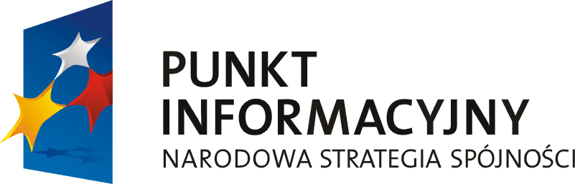

program spotkania

08:00 – 08:30 Rejestracja uczestników

08:30 – 09:00 Fundusze europejskie dla firm

09:00 – 09:30 Oferta pożyczkowa Polskiej Fundacji Przedsiębiorczości

09:30 – 09:45 Przerwa

09:45 – 11:00 Dokumenty i dowody księgowe:
- faktury VAT, faktury korygujące, rachunki, noty korygujące, dowody wewnętrzne

11:00 – 11:15 Przerwa

11:15 – 12:45 Ewidencja przychodów – podstawa ustalania podatku dochodowego od przychodów osób fizycznych (ryczałt ewidencjonowany):
- zasady prowadzenia „ewidencji przychodów"
- obliczanie przychodów, podstawy opodatkowania i podatku dochodowego
- zasady rozliczeń z urzędem skarbowym.

12:45 – 13:15 Przerwa
13:15 – 14:45 Księga przychodów i rozchodów jako podstawa
ustalania podatku dochodowego na zasadach ogólnych:
- podstawowe pojęcia ekonomiczne: majątek
i jego części składowe, koszty, przychody, dochód
- podstawa opodatkowania, zasady prowadzenia KPIR
- obliczanie dochodu, podstawy opodatkowania i podatku dochodowego oraz zasady rozliczeń z urzędem skarbowym
- przykładowe zapisy w księdze przychodów
i rozchodów.
Dodatkowe ewidencje księgowe
- ewidencja środków trwałych, wyposażenia, pracowników, przebiegu pojazdów.

14:45 – 15:00 Przerwa
15:00 – 16:30 Zatrudnianie pracowników
- umowa o pracę oraz umowy cywilne wykorzystywane w zastępstwie umowy o pracę.
Delegacje służbowe
- Podróże służbowe przedsiębiorcy, delegacje krajowe i zagraniczne.

16:30 Podsumowanie i zakończenie spotkania

Spotkanie współfinansowane jest
z Europejskiego Funduszu Rozwoju Regionalnego w ramach Regionalnego Programu Operacyjnego dla Województwa Pomorskiego na lata 2007–2013 oraz Programu Operacyjnego Pomoc Techniczna 2007 – 2013

